MEGOLDÓLAP 3 FELADATSOR

A versenyt a Gyulai Római Katolikus Gimnázium, Általános Iskola, Óvoda és Kollégium (Karácsonyi János Katolikus Általános Iskola és Gimnázium) szervezésében, indítjuk.
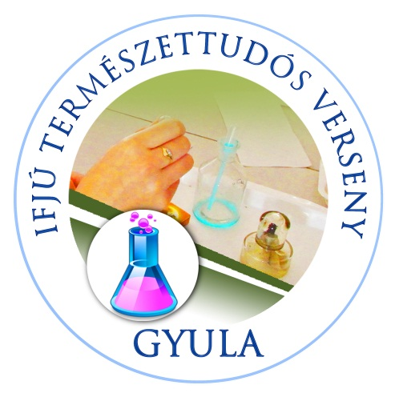
A 3. megoldólapot egyénileg, elektronikusan kell beküldeni a haziverseny.kjkg@gmail.com e-mail címre 2016. december 04-ig!
A győztesek a verseny végén értékes ajándékokat nyerhetnek!

Neved: …………………………………………………..
osztályod: ………………..
Iskolád pontos neve: …………………………………………………………………………
…………………………………………………………………………...
Iskolád pontos címe …………………………………………………………………………...
e-mail címed: …………………………………………….

BIOLÓGIA
Elérhető pontok száma: 30 pont Elért pontok száma:…………..pont

I. Téli berek (8 pont)
Írd a megfelelő betűjelet a feladathoz tartozó négyzetbe!
1 | 2 | 3 | 4 | 5
Igaz vagy hamis?
6 | 7 | 8

II. Üvegházhatás 12 pont
Igaz vagy hamis?
1 | 2 | 3 | 4 | 5 | 6 | 7 | 8 | 9

Számítás:

III. Keresztrejtvény 10 pont

1.
2.
3.
4.
5.
6.
7.
8.
9.

10. Mi a mű címe?
……………………………………………………………………………………………..

